Fonctions utilisées

Logiciel: OO Writer

N° de la leçon:

Thème: Fonctions avancées - Automatisme

Table des matières
1 - LibreOffice 2
1.1 - Propriétés 3
1.2 - Styles et formatage 3
1.3 - Gallery 4
1.4 - Navigateur 4
2 - Présentation de la séquence 5
3 - Les titres et sous-titres 5
3.1 - Mise en place 5
3.2 - Affectation des niveaux pour vos titres 6
3.3 - Bilan de la fenêtre de style 7
4 - Le Navigateur 8
4.1 - Présentation 8
4.2 - Intérêt du navigateur 9
4.3 - Bilan du navigateur 9
5 - La numérotation des chapitres 10
6 - Sommaire automatique 10
6.1 - Mise en place 10
6.2 - Sommaire (Index - Table des matières) 11
7 - Numérotations des pages 11
7.1 - Le pied de page 11
7.2 - Numérotation des pages automatiques 12
8 - Les annotations du texte 12
8.1 - Note de bas de page 12
8.2 - Note de fin 12
8.3 - Insertion de commentaire 12
9 - Pour aller plus loin dans les en-têtes... 13
9.1 - Mise en place 13
9.2 - En-tête rappelant les titres 13
9.2.1 - Personnalisation graphique des en-têtes 13
10 - Gestion des images 14
10.1 - Insertion d'image 14
10.2 - Non déformation des images 14
10.3 - Rogner une image 14

LibreOffice
Présentation très rapide de la nouvelle barre latérale
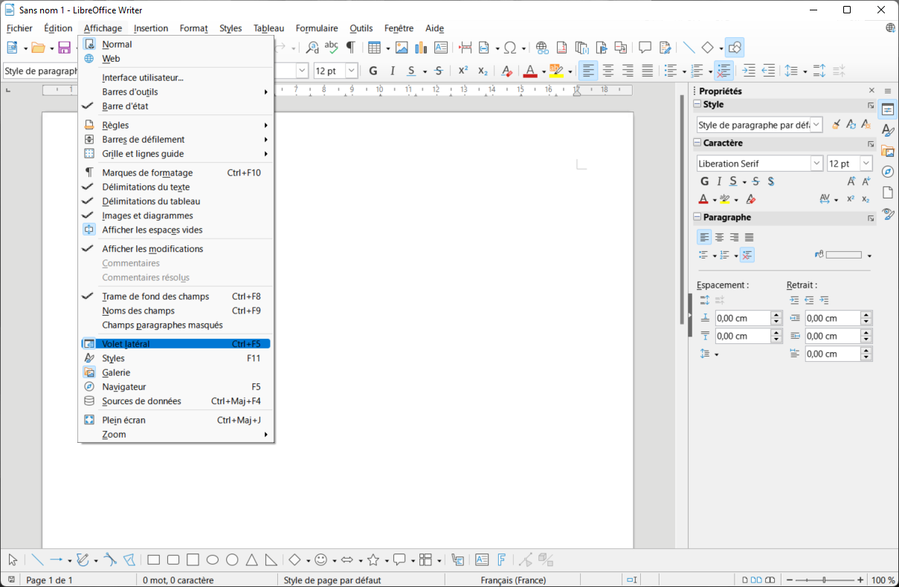
Qui vous permettra d'accéder rapidement à :

Propriétés

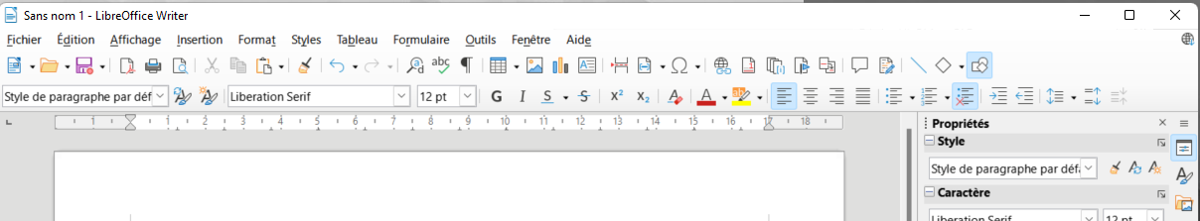
Affiche les propriétés de l'objet ou du champ texte en cours d'utilisation. Cette barre est donc contextuelle (CTRL+ALT+1)
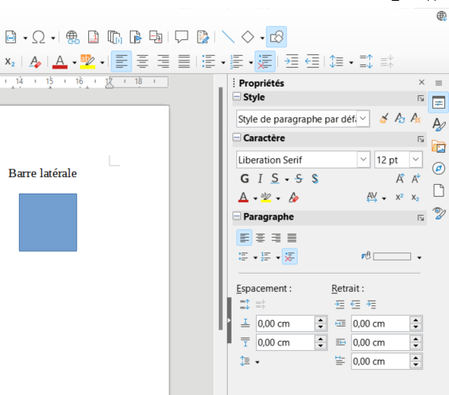Propriétés - Champ texte
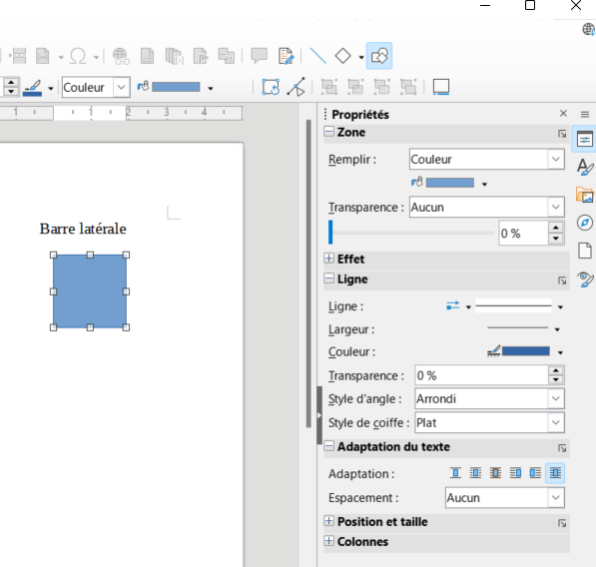Propriétés - Objet dessin
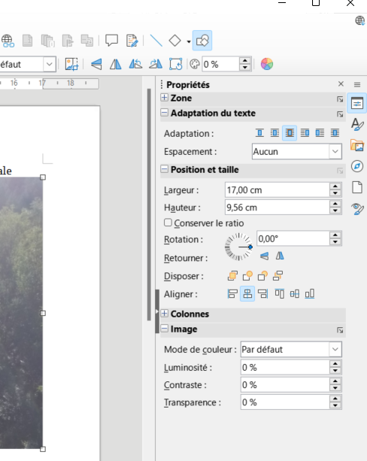Propriétés – Image

Styles et formatage
Un accès rapide aux styles... et où l'on retrouve la fenêtre de style et formatage (CTRL+ALT+2)
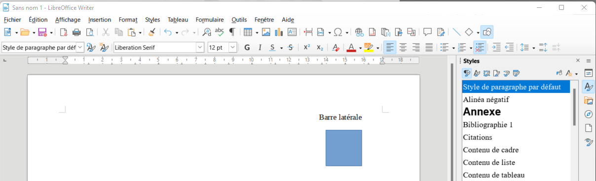


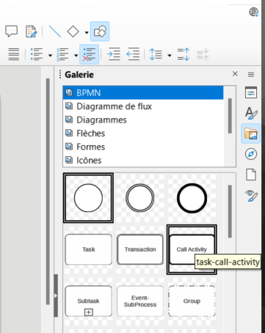
Gallery
De quoi insérer divers objets, images et fonds classés par thèmes
(CTRL+ALT+3)

Navigateur
Le grand navigateur... que l'on retrouve aussi via F5
(CTRL+MAJ+5)
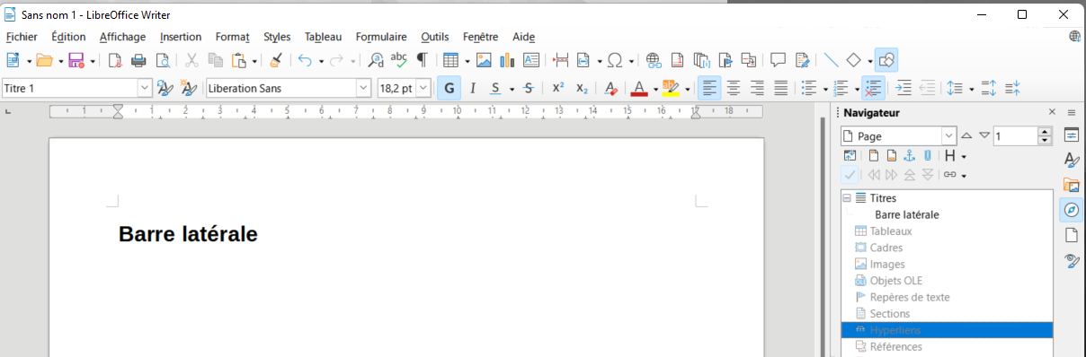

Présentation de la séquence
Réaliser un document texte de plusieurs pages avec une en-tête et un pied de page, des numéros de pages automatiques, un sommaire automatique....
Gestion des images sur le document.

Pour la suite, lancer votre traitement de texte préféré ;)
- Légendez les 2 barres d'outils visibles
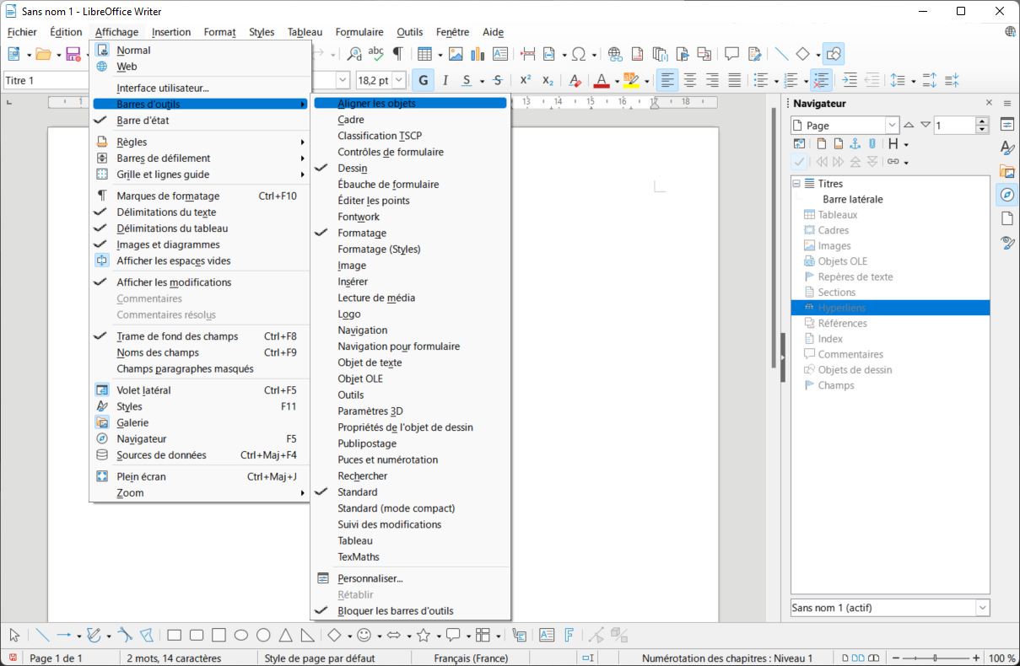

Les titres et sous-titres

Mise en place
Sur la première page de votre document, saisir sur des lignes différentes:

première partie
première partie / première sous partie
première partie / seconde sous partie
seconde partie
seconde partie / première sous partie
troisième partie

Affectation des niveaux pour vos titres
Deux manières de faire:
- Utilisation dans la barre d'outils Formatage, de la liste la plus à gauche:
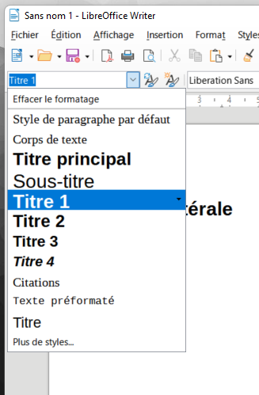
Là!
Vous devez voir la liste suivante:
- Titre 1
- Titre 2
- ...
- Affectez pour votre première ligne le style Titre 1
- Vos remarques: ici....

- Utilisation de la fenêtre de style de la barre latérale, clic sur le premier bouton de la barre Formatage:
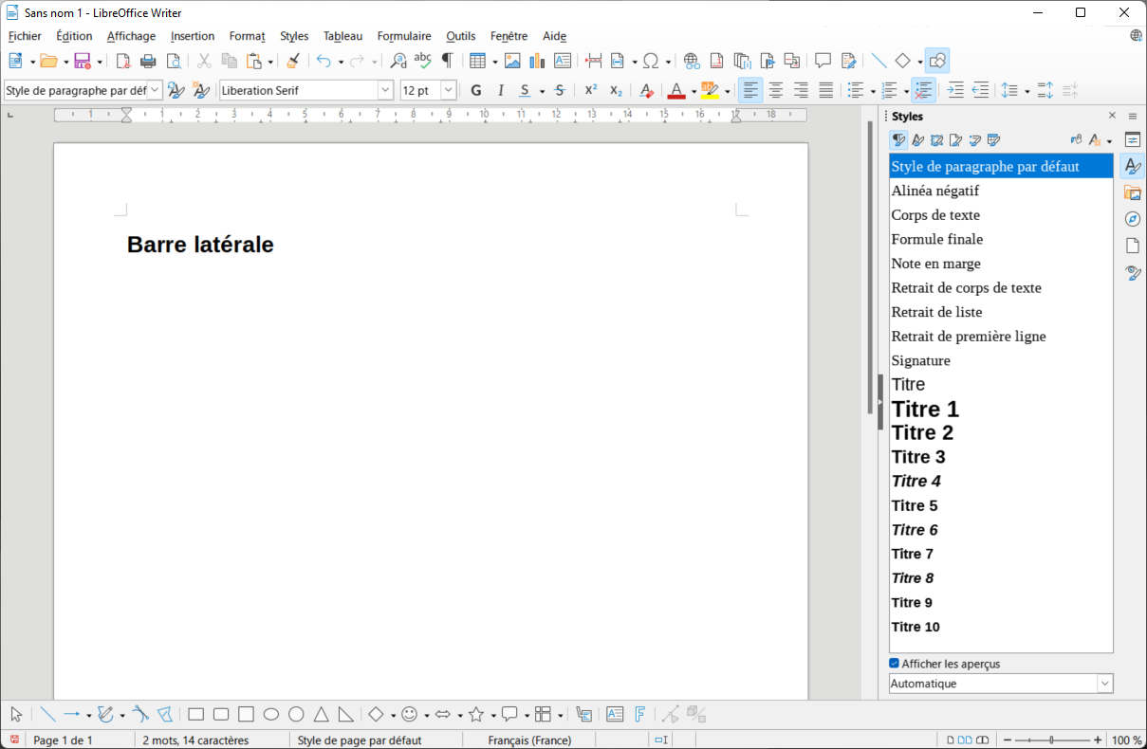
Là!
- Affectez pour tout les grands titres le style Titre 1
- Affectez pour les sous parties un style Titre 2
- Remarque:
Un Titre 1 est donc pour un grand titre
Un Titre 2 est donc un sous titre
Un Titre 3 est donc un .......................................
- Combien de niveaux pouvez vous hiérarchiser?
..............

Bilan de la fenêtre de style
Elle permet de hiérarchiser 10 niveaux de titre...
Elle permet d'utiliser le Navigateur ...entre autre...

Le Navigateur

Présentation
Lancer le à l'aide de la barre latérale...
Vous devez alors voir ceci:
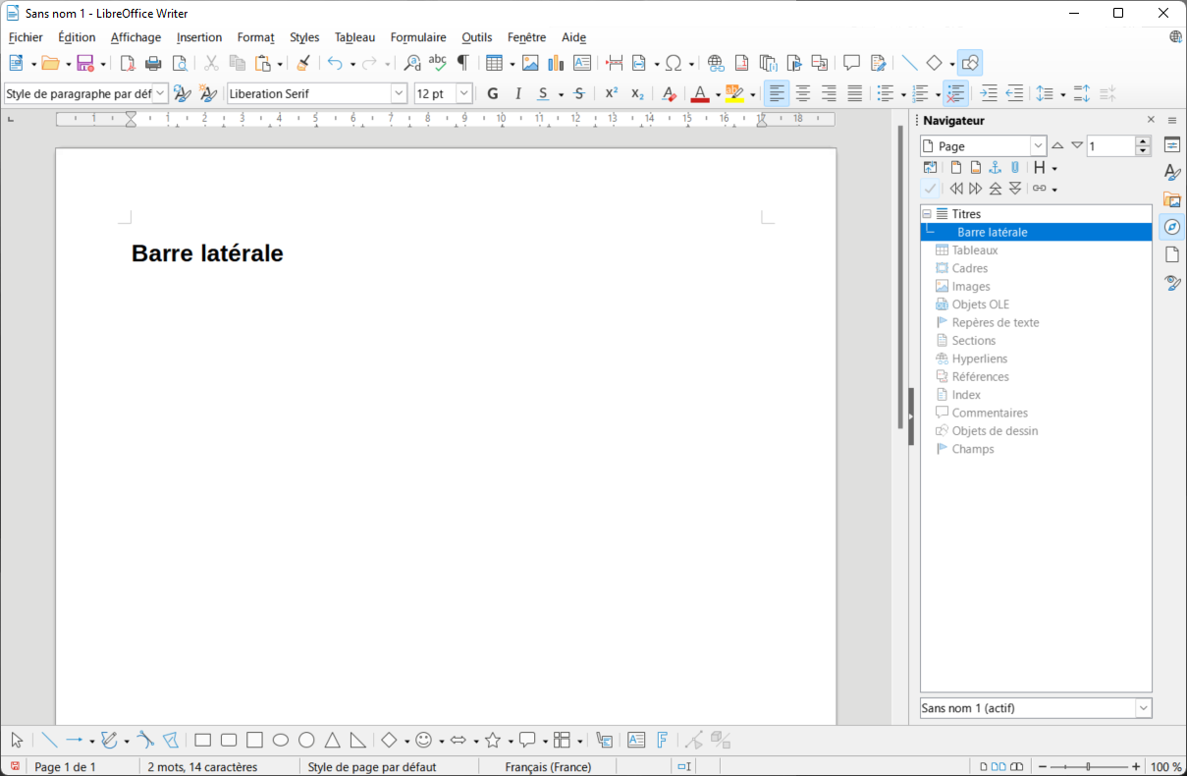
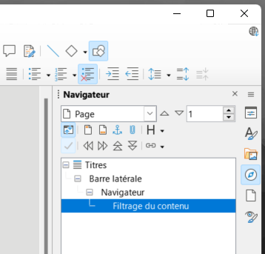
Là!
Pour ne visualiser que vos titres, il suffit d'activer Titres et de cliquer sur Réduire l’affichage à ce type de contenu

Vous devez voir uniquement votre plan!

Intérêt du navigateur
C'est comme les puces, en beaucoup mieux car il permet de gérer les niveaux de vos titres et de déplacer (monter ou descendre un chapitre par rapport aux autres!!
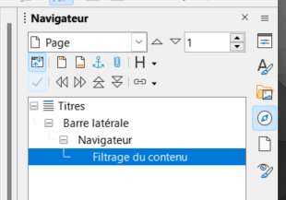
Avec ça!!
Et ça, c'est assez génial, non!?

Bilan du navigateur
Il est pratique, et oui...
Mais j'entends le fond de la classe émettre une objection: « Monsieur, comment on fait quand on met des n° aux titres? Est-ce qu'il renumérote??? »

A faire:
Et bien mettez devant vos titres les n° suivants :
1/ première partie
1.1/ première partie / première sous partie
1.2/ première partie / seconde sous partie
2/ seconde partie
2.1/ seconde partie / première sous partie
3/ troisième partie

Et faites monter tout le 2/ (avec sa sous partie) devant le 1/

Déçu? Il vaut mieux ne pas numéroter ses titres!!!
Mais la réponse est au 4/

La numérotation des chapitres
Via le menu Outils / Numérotations des chapitres
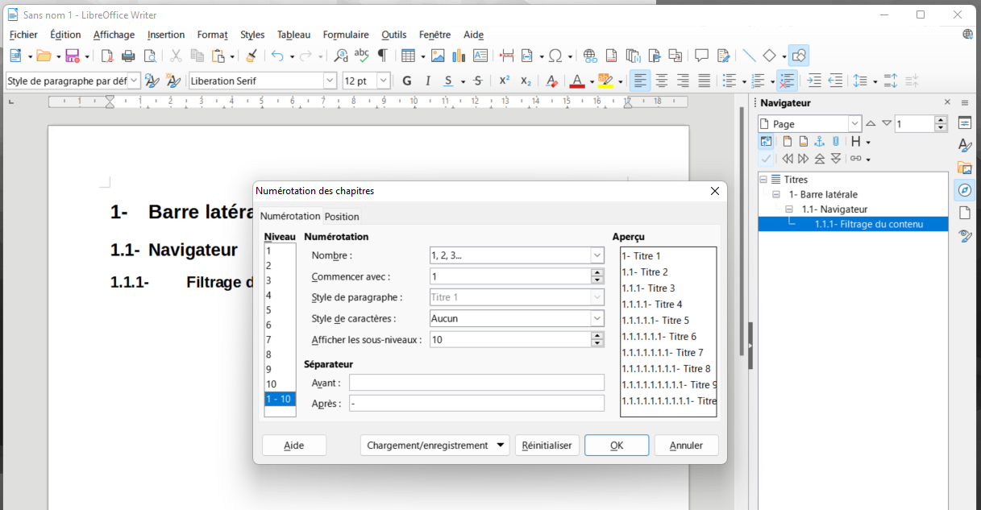

Evidement, cela ne fonctionne que si vous avez des styles de titres Titre 1... Titre 10
Remarque:
Le style Titre (sans n°) ne sera pas numéroté!!

- A faire, numérotez les titres 1 avec des lettres (A, B, C) et les sous titres en A.1...

Sommaire automatique
Maintenant vous voulez faire sur une première page un sommaire listant tous les titres de votre document (en gros vos 3 parties avec les sous parties)

Mise en place
Un sommaire (table des matières) se trouve généralement sur la première page de votre document.
Il est donc question d'isoler se sommaire qui n'existe pas encore.
- Placez-vous au tout début de votre document (en haut donc, quitte à utiliser la touche Entrer pour générer une ligne
- Insérer un saut de page en passant par Insertion / Saut de page
- Remontez sur la première page

Et maintenant... magie...

Sommaire (Index - Table des matières)
Via le menu: Insertion / Table des matières et Index / Tables des matières, index ou bibliographie, vous visualisez ceci:
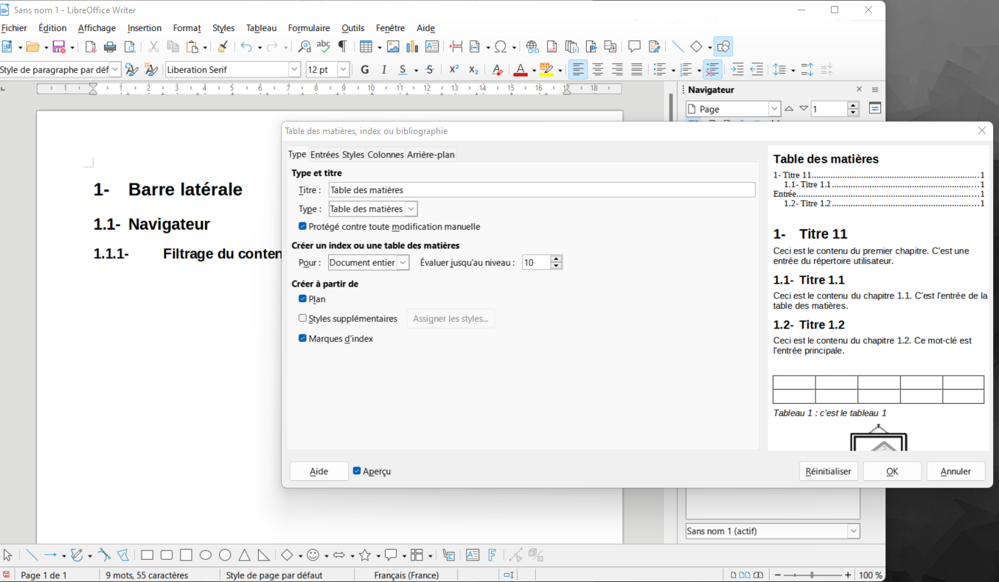
- Vos notes:

- Faire Ok, et hop!!!

Numérotations des pages
Evidement, vous avez les numéros des pages dans le sommaire, c'est bien, mais comme il n' a pas de numéros en bas de vos pages, ce n'est pas très pratique!!

Le pied de page
Mise en place du pied de page, via le menu Insertion / En-tête et pied de page / Pied de page / Style de page par défaut
Vous avez alors zone texte un peu particulière en bas de votre page...
Ce que vous écrirez sera automatiquement répété sur toutes les pages standards de votre document. Par exemple, si vous écrivez « Page - » dans ce pied de page, vous aurez au moins 2 fois ce texte puisque normalement vous travaillez actuellement sur un document de 2 pages...

Et les numéros alors?
Il n'est évidement pas question de saisir Page - 1 car cela donnera 2 page 1 ;-)
Donc ...

Numérotation des pages automatiques
Vous êtes toujours dans le pied de page?
Bien, via le menu Insertion / Champ vous trouverez j'en suis sûr l'option qui vous convient...

Les annotations du texte

Note de bas de page
L'idée est de placer son curseur juste après le mot devant porter la fameuse note, comme ici curseur.
Puis Insertion / Note de bas de page...
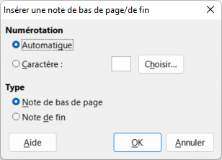
La mise en forme et la numérotation de la note est automatique en fonction de l'ordre d'apparition des notes dans une même page. Si vous désirez modifier la police des notes, il faut passer via la fenêtre de style et personnaliser le style « Note de bas de page ».
Pour supprimer une note, il faut et il suffit de supprimer le numéro de la note dans le texte !!!, cette action supprimera le contenu de la note en bas de la page

Note de fin
La note de fin renvoie vos remarques sur à la fin de votre document sur une page de style «Note de fin » et avec un texte basé sur un style de texte « Note de fin » que vous pouvez personnaliser.
La note de fin se supprime comme la note de bas de page.

Insertion de commentaire
Utile lorsque vous êtes en cours de rédaction. Insertion / Commentaire et votre page s' élargie pour vous permettre d'insérer un commentaire qui est rattaché à un paragraphe.

Le commentaire est invisible à l'impression, il est bien en dehors de votre format de page (ici A4)
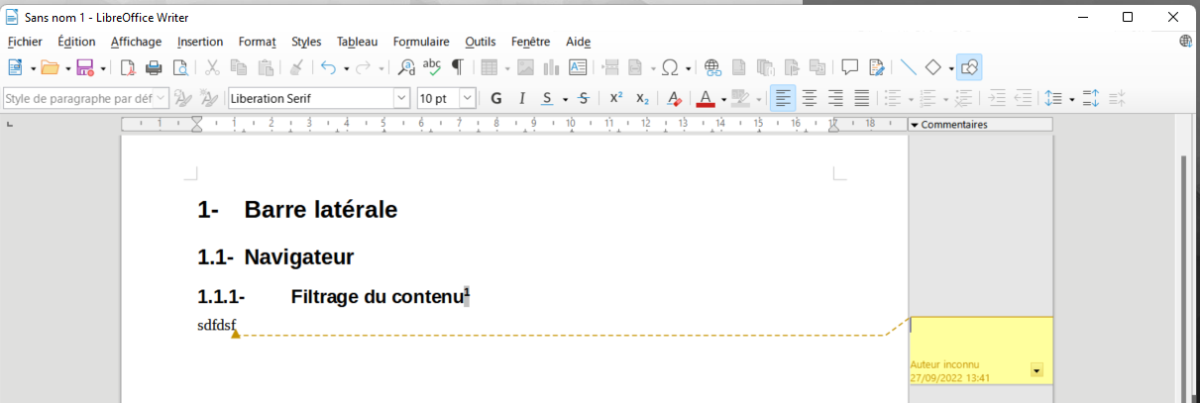

Pour aller plus loin dans les en-têtes...
La gestion des en-têtes se fait de la même façon que celle des pieds de page.

Mise en place
Générer plusieurs pages avec des titres de niveau 1 différents sur vos pages. Par exemple, page 1 avec un titre 1, puis des ss titres allant sur la page 2, et une page 3 avec un nouveau titre 1.

En-tête rappelant les titres
Insérer une en-tête sur le modèle de page standard
Puis en étant dans l'en-tête, Insertion / Champs / Autres...
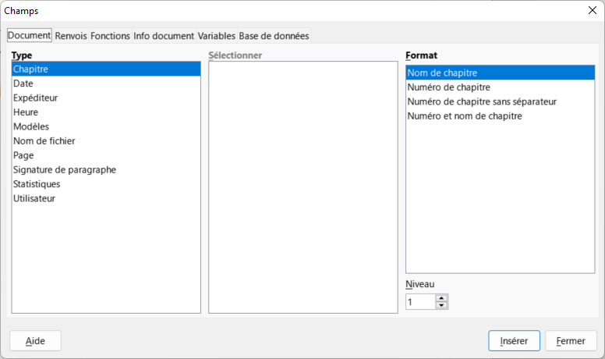
Vous arrivez sur ---->

Voici de quoi insérer automatiquement vos titres dans chaque partie de votre long document

Personnalisation graphique des en-têtes
Il est possible alors d'insérer dans votre en-tête n°1 par exemple, un élément graphique qui s'appliquera sur toutes les pages du style...
Cela peut faire joli...
- Pour faire simple, créez votre élément dans une page, puis couper le
- Aller dans l'en-tête puis coller l'objet dans celle-ci!

Gestion des images

Insertion d'image
Via Insertion / Images /
En passant par cette commande, vous insérez physiquement une image dans votre document, c'est à dire que si votre document fait 100 Ko et que votre image en fait 140 Ko, alors votre nouveau document avec image fera autour des 240 Ko!
Mise en garde contre le poids de votre rapport:
Il n'est pas utile d'insérer des images de 6 millions de pixels. Pour information, une image en 600 par 480 est suffisante sur une page A4 format Portrait... Et elle ne pèse que 200 Ko!!!
Mise en garde contre le glisser - déposer
Par cette méthode, il est fréquent que ne soit déposé dans votre document que le lien ou chemin menant à votre image! Donc en cas de déplacement du document texte (ou de l'image, par suppression par exemple) votre document laissera apparaître un cadre blanc avec une croix rouge (Lien rompu!)

Non déformation des images
A l'aide de la souris sur un des 4 coins de votre image!
Permet de garder le rapport hauteur/largeur de votre image source!
Attention, réduire un image en taille par cette méthode ne fait réduit pas le poids en Ko de votre image!!!

Rogner une image
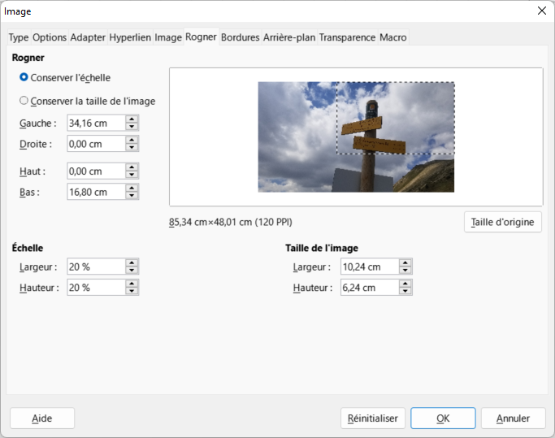
Un double clic sur l'image vous donne accès aux propriétés de l'image et à son onglet « Rogner ».
A vous de jouer avec les indications A gauche / A droite /.... et d'observer les modifications de l'aperçu!

Voila, maintenant, il ne vous reste plus qu'à mettre le contenu...

En informatique, en termes d'Interface utilisateur graphique, un curseur est une sorte de repère qui est utilisé pour montrer à l'utilisateur la zone de l'écran qui va réagir dans l'immédiat à ses instructions.

